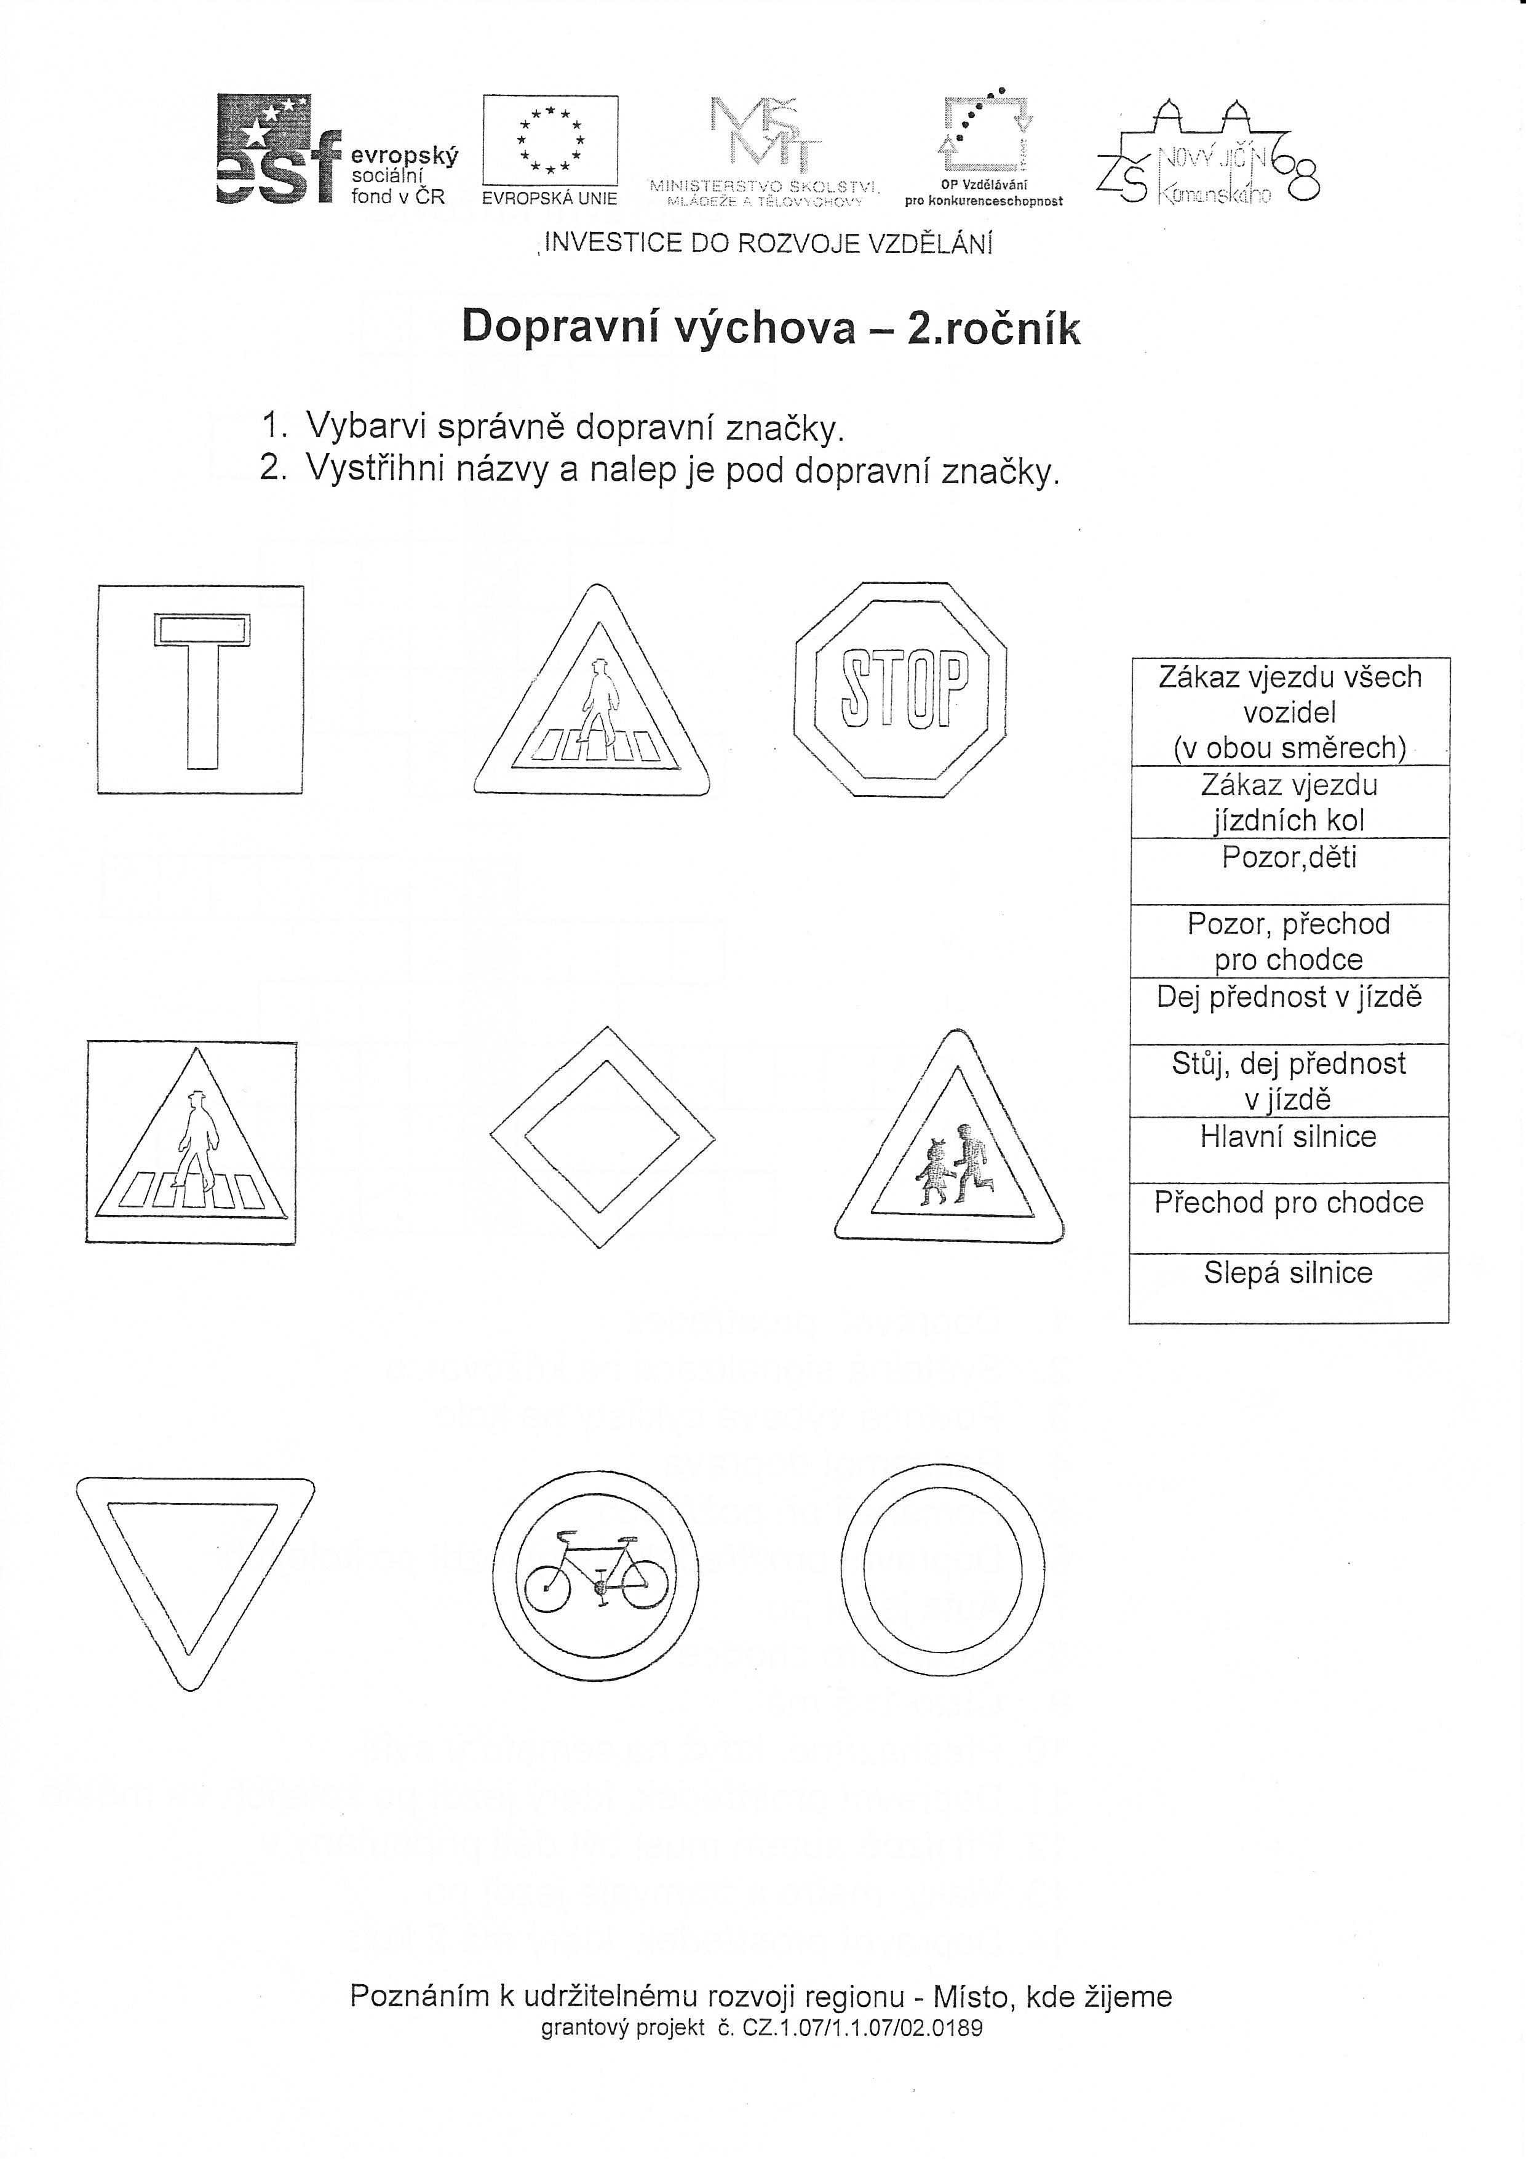
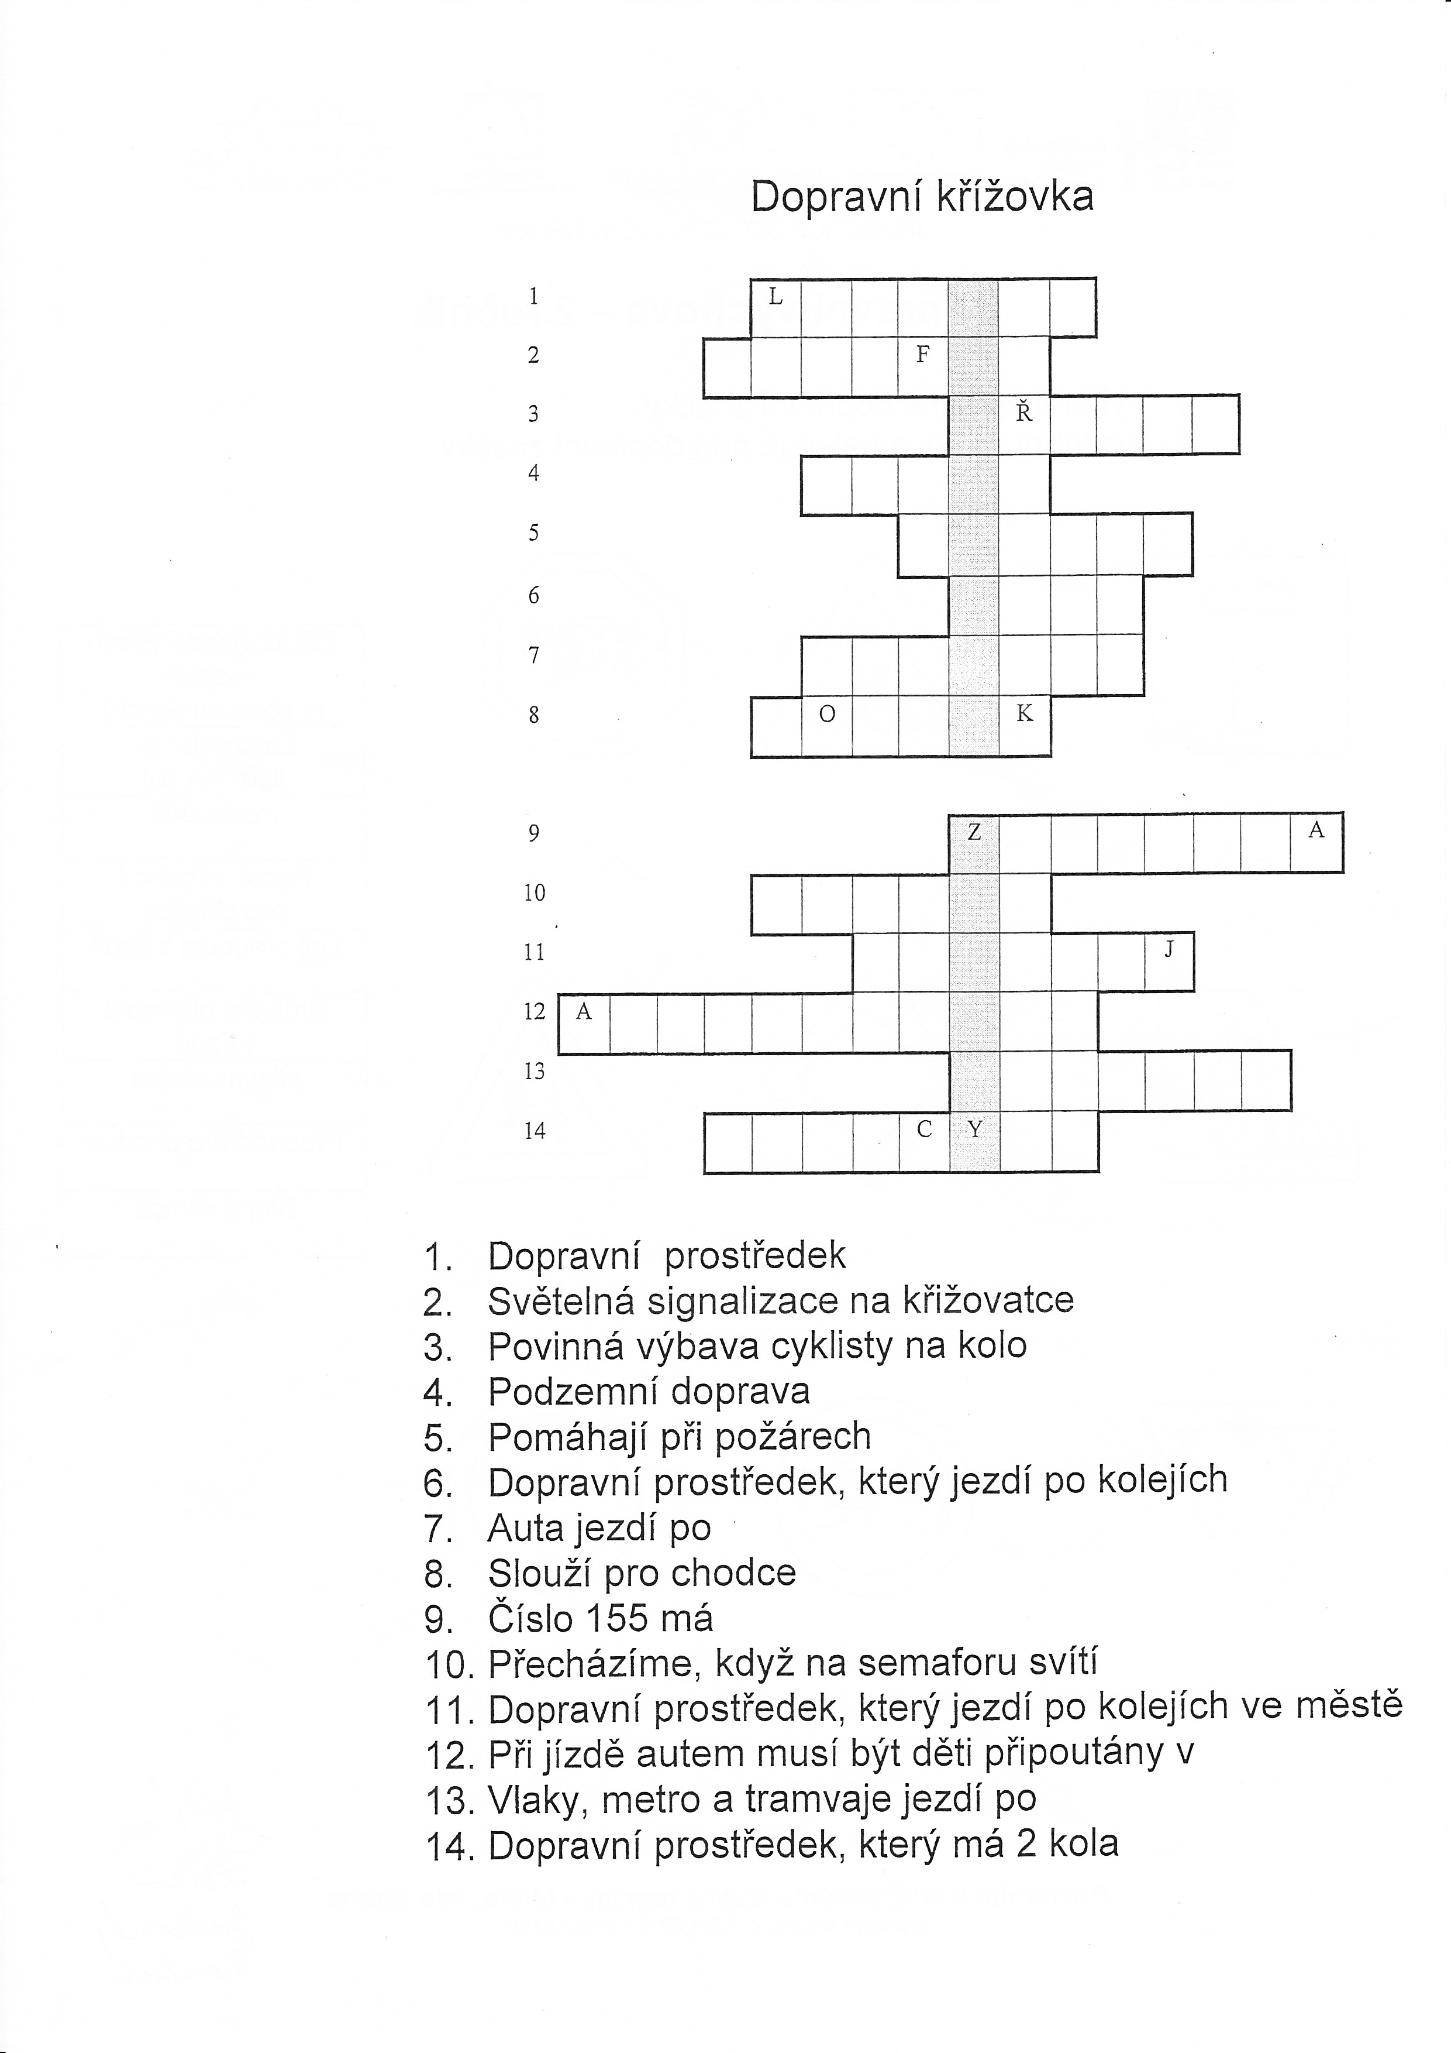

Zpracovala: Mgr. Radana Bílková, Mgr. Renata Pavlicová
Ilustrace: © Mgr. Radana Bílková
